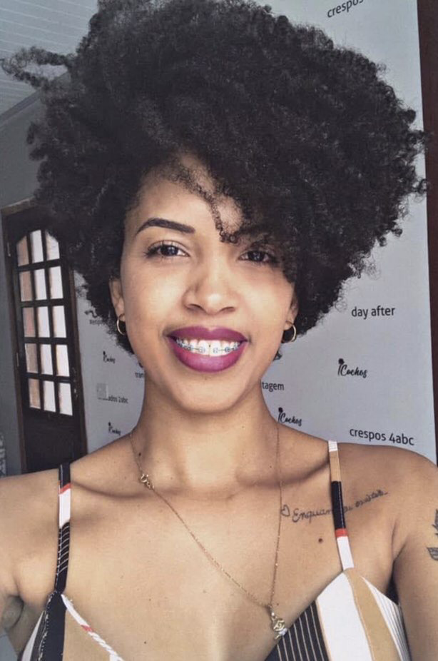 |  | MÔnica porfirio da silva  DATA DE NASCIMENTO:  02/01/1991  - ENSINO MÉDIO COMPLETO  ESCOLA ESTADUAL ARAO GOMES BEZERRA  SEXO: FEMININO  ESTADO CIVIL: Casada
Perfil  COMUNICATIVA, RESPONSÁVEL, FACILIDADE EM TRABALHAR EM EQUIPE..  Contato  TELEFONE:  66 992023090  EMAIL:  monicaporfirio27@gmail.com  endereço:  Rua: São Mateus 155  Bairro: São Domingos |  | EXPERIENCIAS PROFISSIONAIS:  EMPRESA: POPEYE CELL  CARGO: AtendenTe  - PERIODO: 06/2016 a 08/2022  OBS: EXERCIA VARIAS FUNÇOES COMO:  - ATENDIMENTO AO CLIENTE  - ORGANIZAÇAO DA LOJA  - OP. CAIXA  - VENDEDORA  - EMPRESA: MAROMBI ALIMENTOS  - CARGO: AUX DE PRODUÇÃO  - PERÍODO: 06/2012  - EMPRESA: MICHELE CAROLINE MICHELAN  - CARGO: RECEPCIONISTA  - PERÍODO: 05/2015  - EMPRESA: Prefeitura de Sorriso (Cemeis Flor do Amanhã)  - CARGO: Estagiaria (aux de Sala)  - PERIODO: 2 ANOS (2023-2024)  CURSO:  - Informatica Básica - Rede visual  - CURSO SUPERIOR: Cursando 4º semestre de Pedagogia  Universidade Cesumar – Unicesumar

